邻里同心，趣动美好
——阳光居委趣味运动会活动
秋高气爽，惠风和畅。为丰富社区居民精神文化生活，增进邻里情谊，营造和谐友爱的社区氛围，阳光居委于近日举办了一场别开生面的趣味运动会。吸引了辖区内居民踊跃参与，老少携手、邻里并肩，在欢声笑语中度过了一段难忘的时光。
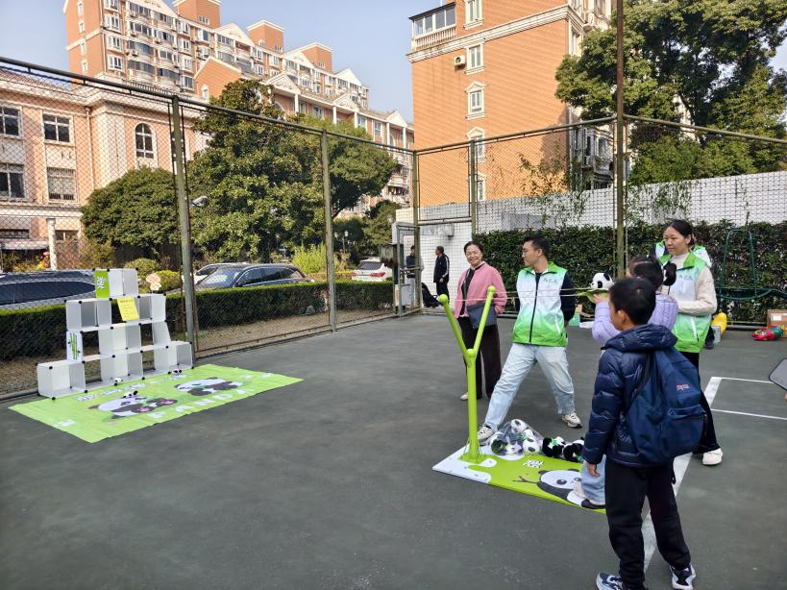
“愤怒的小鸟” 项目区前，居民们排起了长队。选手们站在指定位置，手持弹弓，瞄准远处的 “目标”，眼神专注而认真。随着弹弓松手，熊猫玩偶在空中划出优美的弧线，精准命中目标时，现场立刻响起阵阵喝彩。小朋友们踮着脚尖、攥紧小拳头为家长加油，不少老年居民也跃跃欲试，虽然动作略显迟缓，但精准的瞄准让年轻选手也纷纷点赞，展现了 “姜还是老的辣” 的实力。
抓棒子项目考验着选手的反应速度与手眼协调能力。随着机器倒计时结束，棒子随机掉落，选手们迅速弯腰抓取，有的选手眼疾手快，一把抓住木棒，引得周围居民阵阵赞叹；有的选手虽只抓到一根，却也笑容满面，享受着竞技的乐趣。这个看似简单的项目，让大家在紧张的比拼中收获了满满的快乐。
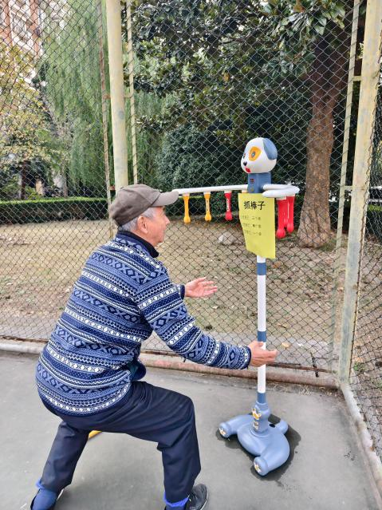
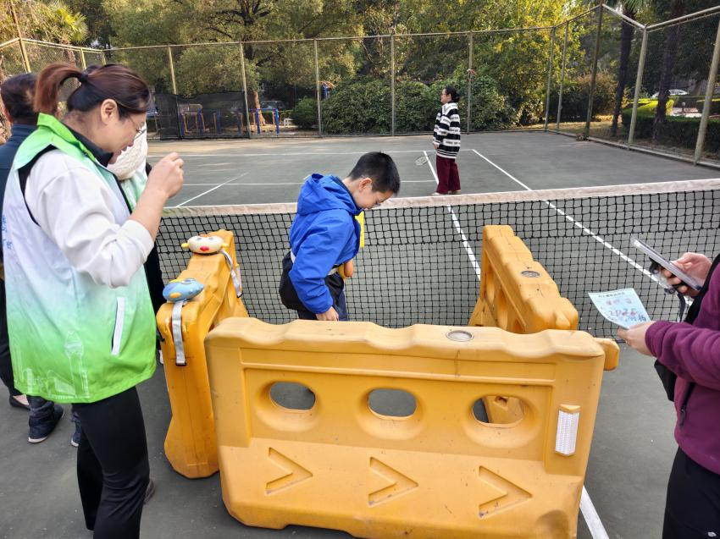
抖乒乓项目更是趣味十足。选手们将乒乓球放入特制的抖动摇篮中，通过快速抖动身体，让乒乓球从篮中掉落，率先抖完所有乒乓球的选手获胜。比赛中，选手们各显神通，有的扭动腰肢，有的跳跃跺脚，滑稽的动作让现场笑声不断。小朋友们更是活力满满，蹦蹦跳跳间便完成了比赛，可爱的模样让围观居民忍俊不禁。
运动会在欢乐祥和的氛围中接近尾声，社区为各个项目的优胜者颁发了精心准备的奖品，同时为所有参与者送上了纪念礼品。居民们纷纷表示，这样的趣味运动会不仅锻炼了身体，更增进了邻里之间的感情，让大家在忙碌的生活中感受到了社区的温暖与关怀。
此次社区趣味运动会的成功举办，不仅为居民们提供了一个展示自我、切磋交流的平台，更凝聚了社区向心力，营造了 “邻里一家亲” 的良好氛围。未来，阳光居委将继续举办更多丰富多彩的文体活动，不断满足居民多样化的精神文化需求，让社区成为居民们共同的幸福家园。
阳光居委
2025.11.22

